随州市人民检察院2022年度部门决算

目 录
第一部分 随州市人民检察院概况
一、部门主要职责
二、机构设置情况
第二部分 随州市人民检察院2022年度部门决算表
一、收入支出决算总表
二、收入决算表
三、支出决算表
四、财政拨款收入支出决算总表
五、一般公共预算财政拨款支出决算表
六、一般公共预算财政拨款基本支出决算明细表
七、财政拨款“三公”经费支出决算表
八、政府性基金预算财政拨款收入支出决算表
九、国有资本经营预算财政拨款支出决算表
第三部分 随州市人民检察院2022年度部门决算情况说明
一、收入支出决算总体情况说明
二、收入决算情况说明
三、支出决算情况说明
四、财政拨款收入支出决算总体情况说明
五、一般公共预算财政拨款支出决算情况说明
六、一般公共预算财政拨款基本支出决算情况说明
七、财政拨款“三公”经费支出决算情况说明
八、政府性基金预算财政拨款收入支出决算情况说明
九、国有资本经营预算财政拨款支出决算情况说明
十、机关运行经费支出说明
十一、政府采购支出说明
十二、国有资产占用情况说明
十三、预算绩效情况说明
十四、专项支出、转移支付支出情况说明
第四部分 其他需要说明的情况
第五部分 名词解释
第六部分 附件

第一部分 随州市人民检察院概况
一、部门主要职责
随州市人民检察院是国家的法律监督机关，对市人民代表大会及其常委会负责并报告工作，接受省人民检察院的领导，领导全市各级人民检察院依法履行法律监督职能，保障法律正确实施，维护国家和社会公共利益，维护社会公平正义、维护国家法制统一、尊严、权威，保障中国特色社会主义建设顺利进行。其主要职责是：
（一）依照法律规定对有关刑事案件行使侦查权；
（二）对刑事案件进行审查，批准或者决定是否逮捕犯罪嫌疑人；
（三）对刑事案件进行审查，决定是否提起公诉，对决定提起公诉的案件支持公诉；
（四）依照法律规定提起公益诉讼；
（五）对诉讼活动实行法律监督；
（六）对判决、裁定等生效法律文书的执行工作实行法律监督；
（七）对监狱、看守所的执法活动实行法律监督；
（八）法律规定的其他职权。
二、机构设置情况
随州市人民检察院本级有13个内设机构，具体为：办公室、政治部、第一检察部、第二检察部、第三检察部、第四检察部、第五检察部、第六检察部、第七检察部、案件管理办公室（法律政策研究室）、检务督察部、检察技术信息部、司法行政事务管理局。2022年部门决算随州市人民检察院仅本级1家决算单位，无下属单位。
第二部分 2022年度部门决算表
一、收入支出决算总表
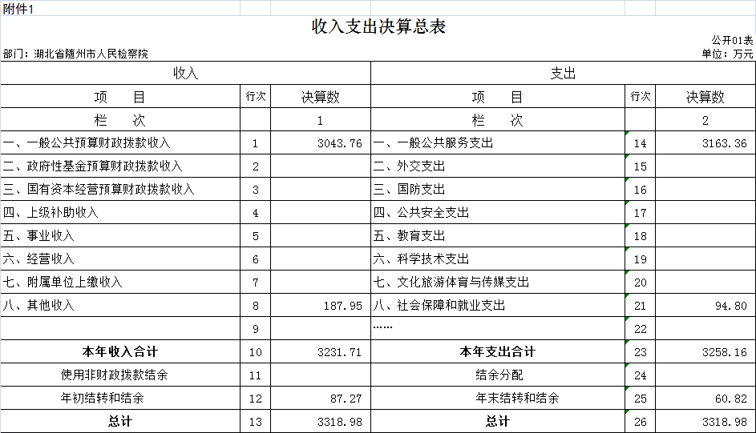
二、收入决算表
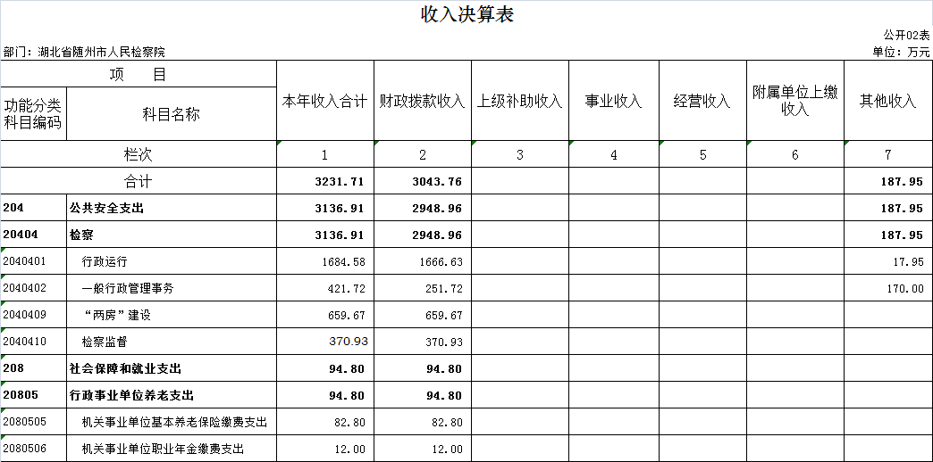
三、支出决算表
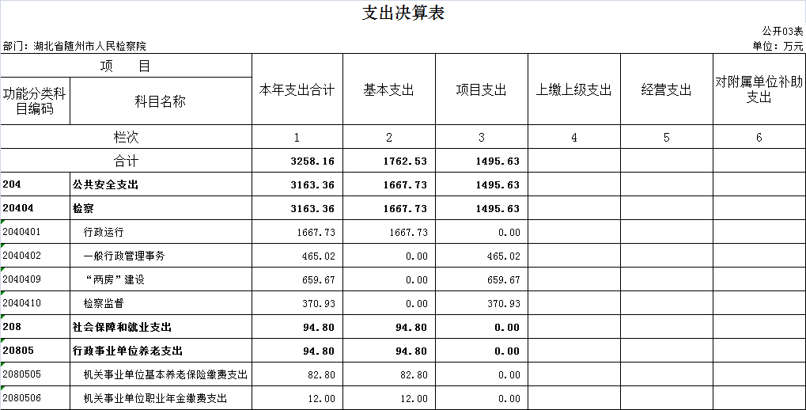
四、财政拨款收入支出决算总表
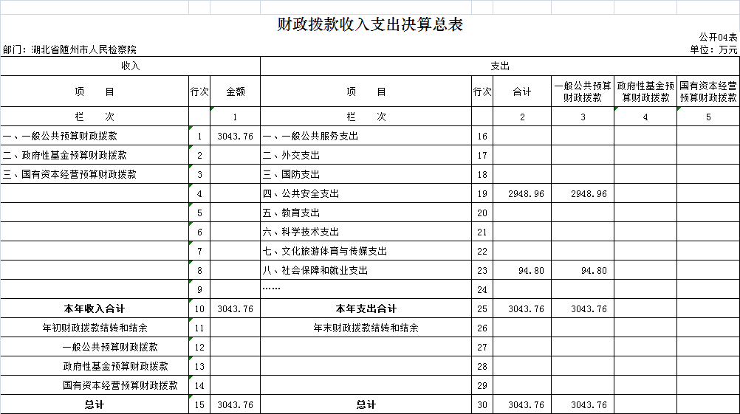
五、一般公共预算财政拨款支出决算表
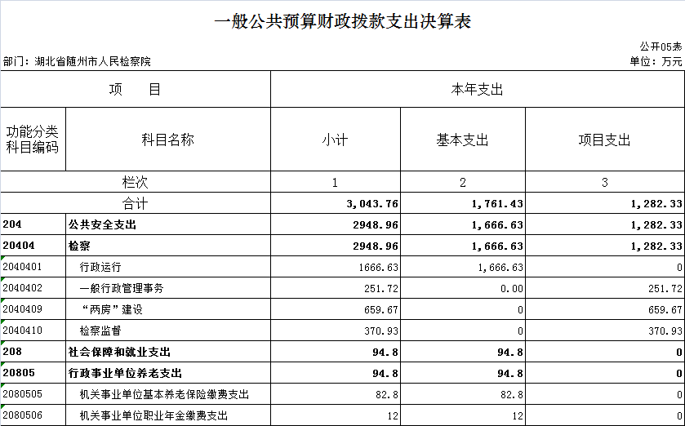
六、一般公共预算财政拨款基本支出决算明细表
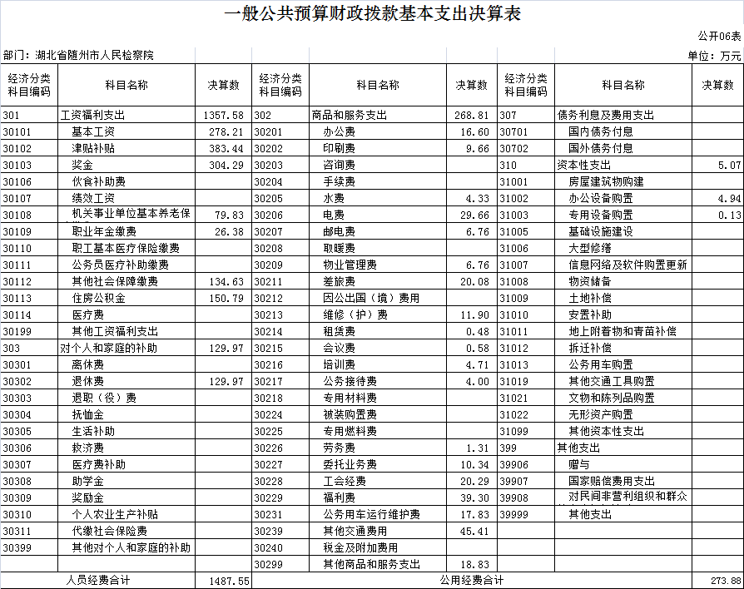
七、政府性基金预算财政拨款收入支出决算表
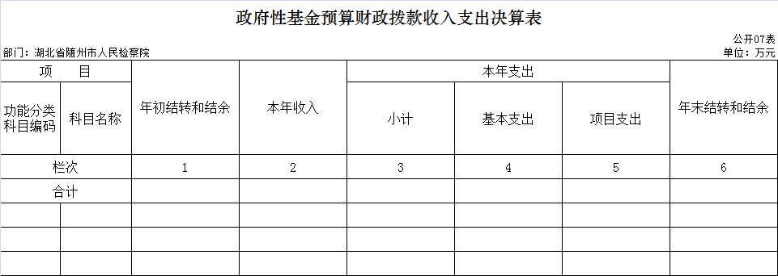
随州市人民检察院无政府性基金收入和支出，故此表为空。
八、国有资本经营预算财政拨款支出决算表
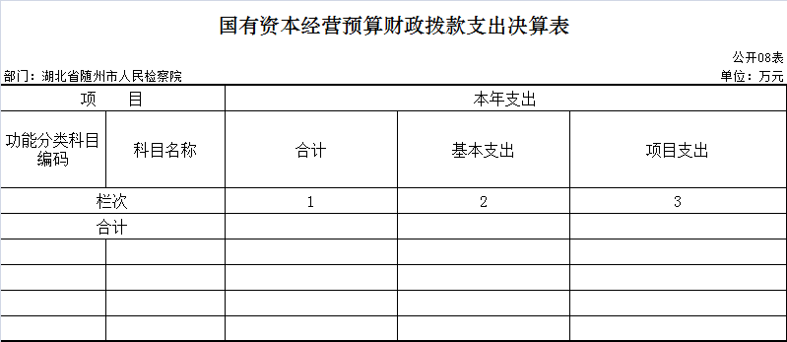
随州市人民检察院无国有资本经营预算财政拨款支出，故此表为空。
九、一般公共预算财政拨款“三公”经费支出决算表
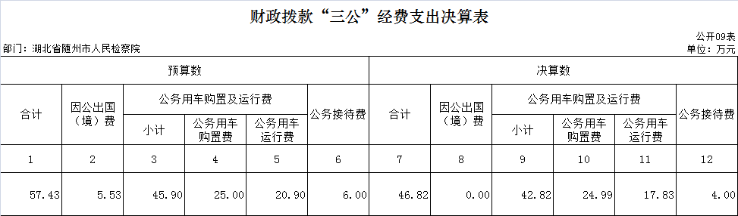
第三部分 2022年度部门决算情况说明
一、收入支出决算总体情况说明
2022年度收入总计为3318.97万元，与2021年度相比，收入总计增加590.86万元，增长21.66 %，主要原因是2022年增加政法协同指挥及办案中心综合楼项目财政拨款收入659.67万元。
2022年度支出总计为3258.16万元，与2021年度相比，支出总计增加617.19万元，增长23.37%，主要原因是2022年增加政法协同指挥及办案中心综合楼项目支出659.67万元。
图1：收、支决算总计变动情况
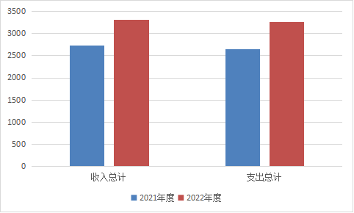
二、收入决算情况说明
2022年度收入合计3318.97万元，与2021年度相比，收入合计增加590.86万元，增长21.66%。其中：财政拨款收入3043.76万元，占本年收入91.71%；其他收入187.95万元，占本年收入5.66%；上年结转结余收入87.27万元，占总收入的2.63%。
图2：收入决算结构
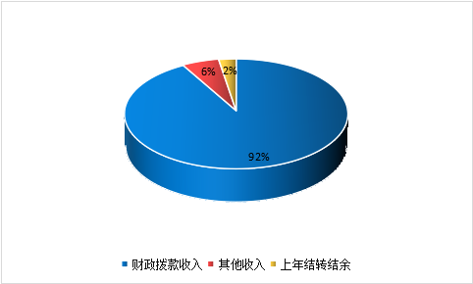
三、支出决算情况说明
2022年度支出合计3258.16万元，与2021年度相比，支出合计增加617.19万元，增长23.37%。其中：人员经费支出1487.55万元，占本年支出45.66%；公用经费支出274.98万元，占总支出8.44%；项目支出1495.63万元，占本年支出45.9%。
图3：支出决算结构
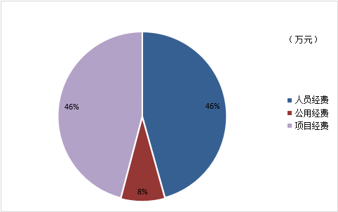
四、财政拨款收入支出决算总体情况说明
2022年度财政拨款收、支总计均为3043.76万元。与2021年度相比，财政拨款收、支总计均增加788.83万元，增长34.98%。主要原因是2022年新增659.67万元政法协同指挥及办案中心综合楼项目财政拨款收入和支出，及雇员制书记员和劳务派遣人员劳务费支出。
2022年度财政拨款收入中，一般公共预算财政拨款收入 3043.76万元，比2021年度决算数增加788.83万元。增加主要原因是2022年新增659.67万元政法协同指挥及办案中心综合楼项目财政拨款收入和支出，及雇员制书记员和劳务派遣人员劳务费支出。
图4：财政拨款收、支决算总计变动情况
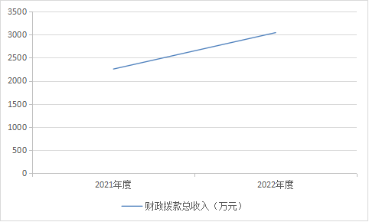
五、一般公共预算财政拨款支出决算情况说明
（一）一般公共预算财政拨款支出决算总体情况。
2022年度一般公共预算财政拨款支出3043.76万元，占本年支出合计的91.71 %。与2021年度相比，一般公共预算财政拨款支出增加788.83万元，增长34.98%。主要原因是2022年新增659.67万元政法协同指挥及办案中心综合楼项目财政拨款收入和支出，及雇员制书记员和劳务派遣人员劳务费支出。
（二）一般公共预算财政拨款支出决算结构情况。
2022年度一般公共预算财政拨款支出3043.76万元，主要用于以下方面：
1.公共安全（类）支出2948.96万元，占96.89%。主要是用于支付在职人员工资福利支出及保障机构正常运转、开展检察业务所产生的各项支出。
2.社会保障和就业（类）94.8万元，占3.11%。主要是用于缴纳在职人员基本养老保险和职业年金。
（三）一般公共预算财政拨款支出决算具体情况。
2022年度一般公共预算财政拨款支出年初预算为2324.01万元，支出决算为3043.76万元，完成年初预算的130.97%，支出决算数大于年初预算数主要是因为省财政厅年中追加政法协同指挥及办案中心综合楼项目经费和2020年度检察绩效奖。其中：
1.一般公共服务支出(类)检察（款）行政运行（项）。年初预算为1598.55万元，支出决算为1666.63万元，完成年初预算的104.26%，支出决算数大于年初预算数的主要原因：一是年中追加77.38万元2020年法检绩效奖金；二是根据省财政厅通知，压减了12.12万元行政运行经费。
2.一般公共服务支出(类)检察（款）一般行政事务管理（项）。年初预算为251.72万元，支出决算为251.72万元，完成年初预算的100%。
3.一般公共服务支出(类)检察（款）“两房”建设（项）。年初预算为0万元，支出决算为659.67万元，无年初预算的主要原因是2022年政法协同指挥及办案中心综合楼项目为省发改委批准的基建项目，该项目资金是省财政厅通过指标分配的方式直接拨付的。
4.一般公共服务支出(类)检察（款）检察监督（项）。年初预算378.94万元，支出决算为370.93万元，完成年初预算的97.89%，支出决算数小于年初预算数的主要原因是年中根据省财政厅通知，压减了8万元检察业务专项经费支出。
5.一般公共服务支出(类)检察（款）机关事业单位基本养老保险缴费支出（项）。年初预算82.8万元，支出决算为82.8万元，完成年初预算的100%。
6.一般公共服务支出(类)检察（款）机关事业单位职业年金缴费支出（项）。年初预算12万元，支出决算为12万元，完成年初预算的100%。
六、一般公共预算财政拨款基本支出决算情况说明
2022年度一般公共预算财政拨款基本支出1762.53万元，其中：
人员经费1487.55万元，主要包括：基本工资、津贴补贴、奖金、机关事业单位基本养老保险缴费、职业年金缴费、职工基本医疗保险缴费、公务员医疗补助缴费、其他社会保障缴费、住房公积金、退休费。
公用经费274.98万元，主要包括：办公费、印刷费、手续费、水费、电费、邮电费、物业管理费、差旅费、维修(护)费、租赁费、会议费、培训费、公务接待费、被装购置费、劳务费、委托业务费、工会经费、福利费、公务用车运行维护费、其他交通费用、其他商品和服务支出、办公设备购置。
七、政府性基金预算财政拨款收入支出决算情况说明
本单位2022年度无政府基金预算财政拨款收入支出。
八、国有资本经营预算财政拨款支出决算情况说明
本单位2022年度无国有资本经营预算财政拨款支出。
九、财政拨款“三公”经费支出决算情况说明
（一）“三公”经费财政拨款支出决算总体情况说明。
2022年度“三公”经费财政拨款支出预算为57.43万元，支出决算为46.82万元，完成预算的81.53%。较上年增加21.93万元，增长88.09%。决算数小于预算数的主要原因：年中调减和压缩了10.53万元“三公”经费。决算数较上年增加的主要原因：2022年根据鄂管车函[2022]38号文件，更新一台执法执勤用车，导致新增公务用车购置费24.99万元。
（二）“三公”经费财政拨款支出决算具体情况说明。
1.因公出国(境)费预算为5.53万元，支出决算为0万元，完成预算的0%，与上年支出数一致。决算数小于预算数的主要原因：受疫情影响无因公出国任务，年中预算调整时调减了该经费收入。
2.公务用车购置及运行费预算为45.9万元，支出决算为 42.82万元，完成预算的93.29%；较上年增加21.92万元，增长104.88%。决算数小于预算数的主要原因：年中预算调整时调减了3万元公务用车运行维护费财政拨款收入。决算数较上年增加的主要原因：2022年根据鄂管车函[2022]38号文件，更新一台执法执勤用车，导致公务用车购置费比上年增加24.99万元。其中：
(1)公务用车购置费支出24.99万元，主要是2022年根据鄂管车函[2022]38号文件，更新一台执法执勤用车。本年度购置(更新)公务用车1辆。
(2)公务用车运行费支出17.83万元，主要用于公务用车的日常加油、保险、维修维护、过路过期费等。截止2022年12月31日，开支财政拨款的公务用车保有量为10辆。
3.公务接待费预算为6万元，支出决算为4万元，完成预算的66.67%，较上年增加0.008万元，增长0.19%。决算数小于预算数的主要原因：年中预算调整时调减了2万元公务接待支出。其中：
国内公务接待支出4万元，接待对象主要是来我院开展业务工作、考察学习、调研等工作的单位或个人。2022年共接待国内来访团组55个，335人次（不包括陪同人员）。
十、机关运行经费支出说明
本部门2022年度机关运行经费支出273.88万元，比上年决算增加26.37万元，增长10.65%。主要原因是：2022年疫情后办案量增加，及夏季高温持续时间增长，导致电费、差旅费等日常经费开支增加。
十一、政府采购支出说明
本部门 2022年度政府采购支出总额790.15万元，其中：政府采购货物支出180.97万元、政府采购工程支出423.97万元、政府采购服务支出185.21万元。授予中小企业合同金额239.63万元，占政府采购支出总额的30.33%，其中：授予小微企业合同金额239.63万元，占授予中小企业合同金额的30.33%；货物采购授予中小企业合同金额占货物支出金额的100%，工程采购授予中小企业合同金额占工程支出金额的0%（工程主要为基建项目工程建设），服务采购授予中小企业合同金额占服务支出金额的31.67%。
十二、国有资产占用情况说明
截至2022年 12月31日，部门共有车辆10辆，其中，应急保障用车2辆、执法执勤用车8辆；单位价值 100万元以上设备（不含车辆）1 台（套）。
十三、预算绩效情况说明
（一）预算绩效管理工作开展情况。
根据预算绩效管理要求，本部门组织对2022年度一般公共预算项目支出全面开展绩效自评，共涉及项目3个，资金554.08万元，占一般公共预算项目支出总额的43.21％。从评价情况来看,各项目预算编制科学，立项程序规范，预算执行率良好，项目在实施过程中能严格执行有关制度规定，项目的投入、产出、效果符合预期目标，有较好的可持续性和社会效益。
部门整体支出绩效自评得分94.8分, 整体绩效目标完成情况较好，仅部分目标未达到预期目标。其中运行成本：权重8分，得分6分，扣分2分，“三公经费”变动率未完成绩效指标。管理效率：权重22分，得分19.3分，扣分2.7分，预算调整率、预算执行率、结转结余率、资产管理制度健全性未完成绩效目标。履职效能：权重30分，得分 30分，履职效能指标全部达到绩效目标。社会效应：权重30分，得分30分，社会效应指标全部达到绩效目标。可持续发展能力：权重6分，得分5.5分，扣分0.5分，高学历、高层次人才储备率未完成绩效目标。满意度：权重4分，得分4分，满意度指标全部达到绩效目标。
（二）部门决算中项目绩效自评结果。
本部门今年在部门决算中反映所有项目绩效自评结果（涉密项目除外）。
1.检察业务项目绩效自评综述：项目全年预算数为370.94万元，执行数为370.93万元，完成预算100％。主要产出和效益：一是全年组织检察业务培训数7次，达到年初目标值；二是对看守所监管覆盖面100%，达到年初目标值；三是公益诉讼案件立案数21件，超出年初目标值；四是电子卷宗制作率100%，达到年初目标值；五是开支内部审计数1次，达到年初目标值；六是检答网登录率100%，达到年初目标值；七是检察建议采纳率66.67%，达到年初目标值；八是全省认罪认罚适用率91.34%，达到年初目标值；九是巡回检察完成率100%，达到年初目标值；十是对到期未整改的行政公益诉讼案件整改率100%，达到年初目标值；十一是涉案财务处理规范性规范，达到年初目标值；十二是群众来兴7日内程序回复率100%，达到年初目标值；十三是刑事案件不捕率33.33%，达到年初目标值；十四是刑事干警不诉率15.38%，达到年初目标值。发现的问题及原因：一是部分业务指标设置描述不够规范和过于笼统，如：检察建议采纳率没有具体区分检察建议的类型，导致指标考核不准确；二是部分指标值设置太低，与实际情况不符，导致很容易完成，失去了考核的意义；三是全省认罪认罚适用率该指标年初预算时书写错误，应为全市认罪认罚适用率，实际完成值为随州全市认罪认罚数据。下一步整改措施：进一步加强检察机关法律监督职能，打击犯罪，提升检察机关的公信力，营造良好社会环境，使人民群众满意。
附件：《2022年度随州市人民检察院检察业务专项经费项目自评表》
2.综合运转保障专项经费项目绩效自评综述：项目全年预算数为78.44万元，执行数为78.44万元，完成预算100%。主要产出和效益：一是组织“公众开放日”活动数量2次；二是车辆维护数量10台；三是物业管护面积9887.38平方米；四是绿化、卫生保洁达标率96%；五是消防设施完好率98%，未达到年初目标值；六是造价审计执行率100%；七是年度节能减排活动开展次数2次；八是维持日常运转保障率97%，达到年初目标值。发现的问题及原因：机关食堂因菜品质量和服务不到位，导致就餐人员整体满意度较低，需提高服务品质和菜品质量。下一步改进措施：加强食堂安全管理，提高菜品质量和服务品质，杜绝餐饮浪费，提高干警满意度。
附件：《2022年度随州市人民检察院综合运转保障专项经费项目自评表》
3.信息化设备维修维护费项目绩效自评综述: 项目全年预算数为104.7万元，执行数为104.7万元，完成预算100％。主要产出和效益：一是检察专用线路租赁6条；二是建设、维护检察信息系统2套；三是信息化建设项目系统验收通过率达100%；四是检察机关网络互联互通率达100%；五是年度信息系统维护成本增长率达27.58%，超年初目标值；六是检察院办公区通讯网络覆盖率达100%。发现的问题及原因：2022年因新增全市运维服务和建设认罪认罚同步录音录像，使信息化支出比上年增加27.58%，导致年度信息维护成本增长率超出设定值。下一步改进措施：一是根据实际情况，科学合理的设置绩效指标及指标值；二是强化预算的刚性约束，提高预算执行准确率。
附件：《2022年度随州市人民检察院信息化设备维修维护费项目自评表》
（三）绩效评价结果应用情况。
建立更加完善合理的绩效评价体系，结合单位情况，选择与实际业务关联性强，能有效考评执行效果的绩效指标，综合考虑历年执行情况，进行更加科学化、合理化的指标值设定，做到“指向明确、具体细化、合理可行”。对难以考评的指标值进行剔除，保证指标值更科学、更精准，有充分的材料进行支撑。对于整体支出的指标设置要考虑单本位的主要工作和相关的职能，指标设置体现出全面性、系统性，能对单位整体工作进行全面客观考核评价。通过科学合理的指标设置，增强绩效评价可信度，使绩效评价具有可比性，切实提高绩效评价质量。
十四、财政专项支出、专项转移支付支出的部门（单位）参照部门预算公开的范围、体例和内容进行公开。
本单位2022年度无相应内容。
第四部分 其他需要说明的情况
无
第五部分 名词解释
(一)一般公共预算财政拨款收入：指市级财政一般公共预算当年拨付的资金。
(二)政府性基金预算财政拨款收入：指市级财政政府性基金预算当年拨付的资金。
(三)国有资本经营预算财政拨款收入：指市级财政国有资本经营预算当年拨付的资金。
(四)上级补助收入：指从事业单位主管部门和上级单位取得的非财政补助收入。
(五)事业收入：指事业单位开展专业业务活动及其辅助活动取得的收入。
(六)经营收入：指事业单位在专业业务活动及其辅助活动之外开展非独立核算经营活动取得的收入。
(七)其他收入：指单位取得的除上述“一般公共预算财政拨款收入”、“政府性基金预算财政拨款收入”、“国有资本经营预算财政拨款收入”、“上级补助收入”等收入以外的各项收入。
(八)使用非财政拨款结余：指事业单位使用以前年度积累的非财政拨款结余弥补当年收支差额的金额。
(九)年初结转和结余：指单位以前年度尚未完成、结转到本年仍按原规定用途继续使用的资金，或项目已完成等产生的结余资金。
(十)本部门使用的支出功能分类科目(到项级)
1.一般公共服务(类)检察(款)行政运行(项)
2.一般公共服务(类)检察(款)一般行政事务管理(项)
3.一般公共服务(类)检察(款)检察监督(项)
4.一般公共服务(类)检察(款)“两房”建设(项)
5.一般公共服务(类)检察(款)机关事业单位基本养老保险缴费支出(项)
6.一般公共服务(类)检察(款)机关事业单位职业年金缴费支出(项)
(十一)结余分配：指事业单位按照会计制度规定缴纳的企业所得税、提取的专用结余以及转入非财政拨款结余的金额等。
(十二)年末结转和结余：指单位按有关规定结转到下年或以后年度继续使用的资金，或项目已完成等产生的结余资金。
(十三)基本支出：指为保障机构正常运转、完成日常工作任务而发生的人员支出和公用支出。
(十四)项目支出：指在基本支出之外为完成特定行政任务或事业发展目标所发生的支出。
(十五)经营支出：指事业单位在专业活动及辅助活动之外开展非独立核算经营活动发生的支出。
(十六)“三公”经费：纳入财政一般公共预算管理的“三公”经费，是指市直部门用一般公共预算财政拨款安排的因公出国(境)费、公务用车购置及运行费和公务接待费。其中，因公出国(境)费反映单位公务出国(境)的国际旅费、国外城市间交通费、住宿费、伙食费、培训费、公杂费等支出；公务用车购置及运行费反映单位公务用车购置支出(含车辆购置税、牌照费)及燃料费、维修费、过桥过路费、保险费、安全奖励费用等支出；公务接待费反映单位按规定开支的各类公务接待(含外宾接待)费用。
(十七)机关运行经费：指为保障行政单位（包括参照公务员法管理的事业单位）运行用于购买货物和服务的各项资金，包括办公费、印刷费、邮电费、差旅费、会议费、福利费、日常维修费、专用材料及一般设备购置费、办公用房水电费、办公用房取暖费、办公用房物业管理费、公务用车运行维护费以及其他费用。
第六部分 附件
附件一：2022年度随州市人民检察院整体绩效自评
附件二：2022年度随州市人民检察院检察业务专项经费项目自评表
附件三：2022年度随州市人民检察院综合运转保障专项经费自评表
附件四：2022年度随州市人民检察院信息化设备维修维护费项目自评表

附件一

2022年度随州市人民检察院
整体支出绩效自评报告

一、自评结论
（一）部门整体绩效自评得分
本次我院整体绩效自评得分为94.8分，整体绩效目标完成情况较好，仅部分目标未达到预期目标。项目的实施提升了检察业务服务社会的能力，促进了检察事业健康有序发展。
（二）部门整体绩效目标完成情况
1.我院整体绩效目标主要分为：运行成本、管理效率、履职效能、社会效应、可持续发展能力和满意度六个方面。
运行成本指标中除“三公”经费变动率外，公用经费控制率、在职人员控制率及会议费控制率均完成绩效目标。
管理效率指标中中长期规划相符性、工作计划健全性、预算编制科学性、预算编制合理性、立项规范性、政府采购执行率、非税收入预算完成率、事前绩效评估完成率、绩效目标合理性、绩效监控开展率、绩效评价覆盖率、评价结果应用率、财务管理制度健全性、会计核算规范性、资金使用合规性完成绩效目标，预算执行率、结转结余率、预算调整率、资产管理规范性未完成绩效目标。
履职效能指标中认罪认罚适用率、民事再审检察建议采纳率、公益诉讼案件立案数和社会效应指标中成本控制率、人民监督员督办案件活动数、办理生态环境和资源保护公益诉讼案件数全部完成绩效目标。
可持续发展能力指标中服务体制改革成效、行政管理体制改革成效、业务数据分析报告被肯定或采用数、调研成果被采纳数、业务学习与培训完成率、干部队伍体系建设规划情况、信息化建设情况、应用系统升级或维护成功率完成绩效目标，高学历、高层次人才储备率未完成绩效目标。
满意度指标中援助对象满意度和人大工作报告赞成票占比全部完成绩效目标。
2.我院设置5个绩效创新型指标，分别为：办理生态环境和资源包含公益诉讼案件数、全市认罪认罚适用率、业务数据分析报告被肯定或采用数、调研成果被采纳数、应用系统升级或维护成功率，占总指标的12.2%，5项创新型指标完成率为100%。
（三）主要成效、存在的突出问题和原因
1.上年度整体绩效自评结果应用情况
我院上年度部门整体绩效自评结果在省财政厅绩效平台上公开披露了相关信息，达到了增强财政资金使用透明度的目的，在使公众了解部门整体支出实际绩效水平的同时也接受了社会公众的有效监督。
2.本年度主要成效
2022年，我院在省检察院和随州市委的坚强领导下，坚持以习近平新时代中国特色社会主义思想为指导，认真学习贯彻党的二十大和党的十九大及其历次全会精神，深刻领悟“两个确定”的决定意义，认真贯彻落实省第十二次党代会、市委五届历次全会精神和市五届人大一次会议决议，坚持稳字当头、稳中求进，在统筹发展和安全中依法能动履职，推动检察工作高质量发展。涉案企业合规改革、检察人员绩效考核、基层检察院建设等工作在全国、全省交流发言，16件案件被评为全国、全省典型案例，15个集体和个人获得省级以上荣誉表彰。
3.存在的突出问题和原因
（1）“三公”经费变动率较高，主要是因为2022年预算因新增公务用车购置费25万元，导致一般公共预算拨款“三公”经费预算数超上年预算25万元，使“三公”经费控制率未达年初目标值。
（2）预算调整率较高，主要原因是：2022年公务员绩效工资改革，标准低于之前预发的五项奖励工资，部分人员需清退奖励工资，导致人员经费有结余，故年终预算调整时将35万元人员经费调剂给省院统筹使用，使预算调整率未达标。
（3）预算执行率较低，2022年基本支出预算执行率为100%，但项目支出中因基建项目未完工，仅支付了部分基建项目款，导致项目预算执行率仅为22.89%，未达到目标值。
（4）资产管理不够规范，存在资产标签粘贴不及时、未严格进行定期盘点等问题，需要进一步加强日常管理。
（5）高学历、高层次人才储备率还不够高，目前我单位人才学历主要为大学本科，研究生、博士生、专业技术型人才还比较缺乏，未达到人才规划发展目标。
（四）下一步拟改进措施
1.下一步拟改进措施
（1）进一步提高预算编制水平，科学合理安排预算资金，减少预算调整率。严格“三公”经费和会议费、培训费管理，把好预算和支出审核关，杜绝“三公”经费超预算情况出现。
（2）加强预算支出进度管理，尤其是基建等重大项目开支管理，积极推进项目进展的同时，要把好工程质量关、程序合规关，确保在规定时间内，有序完成项目资金支付任务。
（3）加强日常资产管理，养成及时登记资产、粘贴标签、定期盘点、及时更新资产信息的好习惯，不断优化管理方法。
（4）注重人才培养，尤其是高学历、高层次、技术型人才储备和培养，单位要积极争取，创造条件，鼓励在职人员通过职称考试、继续教育等方式，提高人才储备。
2.拟与预算安排相结合情况。
本次评价结果将作为以后年度编报本院部门整体支出预算的依据。
附件：2022年度随州市人民检察院整体部门自评表（附后）
二、佐证材料
（一）基本情况
1.简要概述部门支出情况以及当年省委省政府布置的重点工作。
2022年是党的二十大召开之年，是实施“十四五”规划的关键之年，是随州争当“四个示范”、谱写“汉襄肱骨、神韵随州”建设新篇章、建设鄂北区域性特色城市的深化之年，当年工作重点是：坚持党的绝对领导，坚持人民至上，坚持稳中求进总基调，坚持统筹发展和安全，抓住服务保障党的二十大胜利召开这条主线，把握以检察工作自身高质量发展服务经济社会高质量发展这个主题，持续深入落实党中央《意见》，认真落实市委和省院工作要求，全面协调充分履行刑事、民事、行政、公益诉讼“四大检察”职能，以钉钉子精神做好各项工作，再接再厉、追求极致、至于至善，助力营造平稳健康的经济环境、国泰民安的社会环境、风清气正的政治环境，以实际行动为“汉襄肱骨、神韵随州”建设保驾护航，迎接党的二十大召开。
2022年我院决算总支出为3258.16万元，其中财政拨款支出3043.76万元，与全年财政拨款总指标数7364.09万元相比，预算执行率为41.33%，未使用的财政指标数主要是政法协同指挥及办案中心综合楼项目经费，该项目属基建项目，因项目建设未完工，故仅支付部分项目进度款。2022年支出决算总额中人员经费支出1487.55万元，占总支出45.66%；公用经费支出274.98万元，占总支出8.44%；项目经费支出1495.63万元，占总支出45.9%。支出决算总额较2022年增加617.19万元,主要是增加了政法协同指挥及办案中心综合楼项目资金支出。
2.简要概述年度部门整体绩效目标。
坚持围绕中心，司法为民，着力统筹推动“四大检察”全面协调充分发展，促进社会公平正义和服务稳定大局，努力以检察工作高质量发展服务随州经济社会高质量发展。
（二）部门自评工作开展情况
1.确定评价对象
2022年，我院在市委和省检察院的正确领导下，整体基础进一步优化，为接受社会监督，提高财政支出的整体效益，本次自评对象是随州市人民检察院的2022年度整体支出。
2.评价依据
根据文件《省财政厅关于2022年开展财政支出绩效评价工作的通知》及相关文件的要求进行自评。
3.前期准备
2023年5月，湖北省人民检察院计划财务装备处通过内网下发了《关于开展2022年度省级财政支出绩效评价工作的通知》，收到通知后，我们及时向院党组做了汇报。院党组高度重视此次整体绩效评价工作，为认真完成好省院统一安排部署的工作任务，责成我院有关部门迅速成立绩效自评工作小组，对我院绩效完成情况进行评价，确保自评数据真实、准确，报告报送及时，反馈问题得到整改落实。
4.组织实施。项目评价按以下两个步骤实施：
（1）书面审核。评价小组对报送验收资料及各自评报告和相关依据证据材料的完整性、及时性、有效性进行审核，初步了解项目实施情况。
（2）现场核查。评价小组结合自评报告，按照资金的使用去向进行现场核查。一是从投入管理、业务管理、财务管理及项目资金使用的经济性、效率性、有效性进行核查，采集相关依据证据资料，采用比较法、专家（公众）评议法等评价方法，进行评价分析，并完成评价工作底稿；二是设计访谈提纲或调查问卷，组织开展现场访谈、问卷调查并进行相关分析，作出调查结论。
5.分析评价。结合书面审核和现场核查情况，对照绩效评价指标及评分细则，按评价指标层级逐级进行评价分析并打分，确定项目资金绩效评价初步结果。
（三）绩效目标完成情况分析
1.运行成本指标完成情况详细分析
1.1一级指标运行成本下设二级指标公用经费控制指标、三级指标公用经费控制率，权重分2分；年初目标值≤100%，实际完成值95.76%，此项指标完成，得2分。
1.2一级指标运行成本下设二级指标在职人员控制指标，三级指标在职人员控制率，权重分2分；年初目标值≤100%，实际完成值89.23%，此项指标完成，得2分。
1.3一级指标运行成本下设二级指标项目支出成本控制，三级指标会议费控制率，权重分2分；年初目标值≤100%，实际完成值14.4%，此项指标完成，得2分。
1.4一级指标运行成本下设二级指标项目支出成本控制，三级指标“三公经费”变动率，权重分2分；年初目标值≤0%，实际完成值77.09%，此项指标未完成，得0分。
2.管理效率指标完成情况详细分析
2.1一级指标管理效率下设二级指标战略管理指标、三级指标中长期规划相符性，权重分1分；年初目标值相符，实际完成值相符，此项指标完成，得1分。
2.2一级指标管理效率下设二级指标战略管理指标、三级指标工作计划健全性，权重分1分；年初目标值健全，实际完成值健全，此项指标完成，得1分。
2.3一级指标管理效率下设二级指标预算编制指标、三级指标预算编制科学性，权重分1分；年初目标值科学，实际完成值科学，此项指标完成，得1分。
2.4一级指标管理效率下设二级指标预算编制指标、三级指标预算编制合理性，权重分1分；年初目标值合理，实际完成值合理，此项指标完成，得1分。
2.5一级指标管理效率下设二级指标预算编制指标、三级指标立项规范性，权重分1分；年初目标值规范，实际完成值规范，此项指标完成，得1分。
2.6一级指标管理效率下设二级指标预算编制指标、三级指标预算调整率，权重分2分；年初目标值0%，实际完成值1.74%，此项指标部分完成，得1.8分。
2.7一级指标管理效率下设二级指标预算执行指标、三级指标预算执行率，权重分2分；年初目标值100%，实际完成值41.33%，此项指标未完成，得1分。
2.8一级指标管理效率下设二级指标预算执行指标、三级指标结转结余率，权重分1分；年初目标值0%，实际完成值0.8%，此项指标未完成，得0分。
2.9一级指标管理效率下设二级指标预算执行指标、三级指标政府采购执行率，权重分1分；年初目标值100%，实际完成值590.37%，此项指标完成，得1分。
2.10一级指标管理效率下设二级指标预算执行指标、三级指标非税收入预算完成率，权重分1分；年初目标值100%，实际完成值254.03%，此项指标完成，得1分。
2.11一级指标管理效率下设二级指标绩效管理指标、三级指标事前绩效评估完成率，权重分1分；年初目标值100%，实际完成值100%，此项指标完成，得1分。
2.12一级指标管理效率下设二级指标绩效管理指标、三级指标绩效目标合理性，权重分1分；年初目标值合理，实际完成值合理，此项指标完成，得1分。
2.13一级指标管理效率下设二级指标绩效管理指标、三级指标绩效监控开展率，权重分1分；年初目标100%，实际完成值100%，此项指标完成，得1分。
2.14一级指标管理效率下设二级指标绩效管理指标、三级指标绩效评价覆盖率，权重分1分；年初目标100%，实际完成值100%，此项指标完成，得1分。
2.15一级指标管理效率下设二级指标绩效管理指标、三级指标评价结果应用率，权重分1分；年初目标100%，实际完成值100%，此项指标完成，得1分。
2.16一级指标管理效率下设二级指标资产管理指标、三级指标资产管理制度健全性，权重分1分；年初目标健全，实际完成值部分健全，此项指标完成，得1分。
2.17一级指标管理效率下设二级指标资产管理指标、三级指标资产管理规范性，权重分1分；年初目标规范，实际完成值较为基本规范，此项指标未完成，得0.5分。
2.18一级指标管理效率下设二级指标财务管理指标、三级指标财务管理制度健全性，权重分1分；年初目标健全，实际完成值健全，此项指标完成，得1分。
2.19一级指标管理效率下设二级指标财务管理指标、三级指标会计核算规范性，权重分1分；年初目标规范，实际完成值规范，此项指标完成，得1分。
2.20一级指标管理效率下设二级指标财务管理指标、三级指标资金使用合规性，权重分1分；年初目标合规，实际完成值合规，此项指标完成，得1分。
3.履职效能指标完成情况详细分析
3.1一级指标履职效能下设二级指标刑事检察指标、三级指标全市认罪认罚适用率，权重分10分；年初目标值≥90%，实际完成值91.04%，此项指标完成，得10分。
3.2一级指标履职效能下设二级指标公益诉讼检察指标、三级指标公益诉讼案件立案数，权重分10分；年初目标值≥15件，实际完成值21件，此项指标完成，得10分。
3.3一级指标履职效能下设二级指标民事检察指标、三级指标民事诉讼再审检察建议采纳率，权重分10分；年初目标值100%，实际完成值100%，此项指标完成，得10分。
4.社会效应指标完成情况详细分析
4.1一级指标社会效应下设二级指标经济效益指标、三级指标成本控制率，权重分10分；年初目标值≤100%，实际完成值41.33%，此项指标完成，得10分。
4.2一级指标社会效应下设二级指标社会效益指标、三级指标人民监督员督办案件活动数，权重分10分；年初目标值≥5次，实际完成值7次，此项指标完成，得10分。
4.3一级指标社会效应下设二级指标生态效益指标、三级指标办理生态环境和资源保护公益诉讼案件数，权重分10分；年初目标值2件，实际完成值4件，此项指标完成，得10分。
5.可持续发展能力指标完成情况详细分析
5.1一级指标可持续发展能力下设二级指标体制机制改革指标、三级指标服务体制改革成效，权重分0.5分；年初目标值成效良好，实际完成值成效良好，此项指标完成，得0.5分。
5.2一级指标可持续发展能力下设二级指标体制机制改革指标、三级指标行政管理体制改革成效，权重分0.5分；年初目标值成效良好，实际完成值成效良好，此项指标完成，得0.5分。
5.3一级指标可持续发展能力下设二级指标体制机制改革、三级指标业务数据分析报告被肯定或采用数，权重分0.5分；年初目标值≥2，实际完成值5，此项指标完成，得0.5分。
5.4一级指标可持续发展能力下设二级指标体制机制个改革、三级指标调研成果被采纳数，权重分0.5分；年初目标值≥1篇，实际完成1篇，此项指标完成，得0.5分。
5.5一级指标可持续发展能力下设二级指标人才支撑指标、三级指标业务学习与培训完成率，权重分0.5分；年初目标值100%，实际完成值100%，此项指标完成，得0.5分。
5.6一级指标可持续发展能力下设二级指标人才支撑、三级指标干部队伍体系建设规划情况，权重分0.5分；年初目标值符合要求，实际完成值符合要求，此项指标完成，得0.5分。
5.7一级指标可持续发展能力下设二级指标人才支撑指标、三级指标高学历、高层次人才储备率，权重分1分；年初目标值符合规划要求，实际完成值部分未达到，此项指标未完成，得0.5分。
5.8一级指标可持续发展能力下设二级指标科技支撑指标、三级指标信息化建设情况，权重分1分；年初目标值持续建设，实际完成值持续建设，此项指标完成，得1分。
5.9一级指标可持续发展能力下设二级指标科技支撑指标、三级指标应用系统升级或维护成功率，权重分1分；年初目标值持续建设，实际完成值持续建设，此项指标完成，得1分。
6.满意度指标完成情况详细分析
6.1一级指标满意度下设二级指标服务对象满意度指标、三级指标援助对象的满意度，权重分2分；年初目标值90%，实际完成值95%，此项指标完成，得2分。
6.2一级指标满意度下设二级指标联系部门满意度指标、三级指标人大工作报告赞成票占比，权重分2分；年初目标值95%，实际完成值100%，此项指标完成，得2分。
（四）存在的其他问题和原因
本次绩效自评显示出我院需要进一步强化预算编制，严控“三公”经费，提高预算执行效率，尤其是重点项目资金使用效益，主动跟进和推动基建项目，按进度合理安排基建资金支付。加强固定资产管理，及时更新卡片信息和粘贴资产标签，定期开展全面清查，不断完善管理流程，推动资产管理科学化、规范化。同时，还需及时调整优化机关各类管理制，符合新政策、新规定，以及强化对年轻干警的培训，储备一批高学历、高层次人才，推动检察业务的发展。
（五）上年度部门整体部门自评结果应用情况
上年度自评结果建议年初预算中应将整体绩效评价纳入预算编制中，同时提高预算编制水平，科学合理的选择绩效评价指标及预计实现的目标值，提到预算完成的精准性。本年度着重提高预算编制水平和绩效评价的科学性，重点保障项目资金，将资金更多服务于“四大检察”“十大业务”，提高资金使用质效。绩效指标选择更科学，更贴合我院实际，更好的反映我院资金绩效管理情况，上年度部门整体部门自评结果得到了应用。
（六）其他佐证材料
1.各类检察业务数据完成情况。
2.2022年预、决算相关数据。
3.2022年检察机关人大报告通过情况。
4.司法救助人员调查情况。
5.项目绩效自评情况。
6.调研成果被采纳情况。

随州市人民检察院
2023年5月22日

2022年度随州市人民检察院整体绩效自评表

单位名称：随州市人民检察院 填报日期:2023年5月22日
单位名称 |  | 随州市人民检察院
基本支出总额 |  | 1762.53 |  |  |  |  | 项目支出总额 |  |  |  | 1495.63
年度目标： |  | 坚持围绕中心，司法为民，着力统筹推动“四大检察”全面协调充分发展，促进社会公平正义和服务稳定大局，努力以检察工作高质量发展服务随州经济社会高质量发展。
年度  绩效  指标 | 一级  指标 | 二级指标 |  | 三级指标 |  | 指标  分类 |  | 指标  权重 |  | 年初目标值  (A) | 实际完成值  (B)  (B) | 得分
年度  绩效  指标 | 运行  成本 | 公用经费  控制 |  | 公用经费控  制率 |  | 绩效基本型 |  | 2% |  | ≤100% | 95.76% | 2
年度  绩效  指标 | 运行  成本 | 在职人员  控制 |  | 在职人员控  制率 |  | 绩效基本型 |  | 2% |  | ≤100% | 89.23% | 2
年度  绩效  指标 | 运行  成本 | 项目支出  成本控制 |  | 会议费控制  率 |  | 绩效基本型 |  | 2% |  | ≤100% | 14.4% | 2
年度  绩效  指标 | 运行  成本 |  |  | “三公经  费”变动率 |  | 绩效基本型 |  | 2% |  | ≤0% | 77.09% | 0
年度  绩效  指标 | 管理  效率 | 战略管理 |  | 中长期规划  相符性 |  | 绩效基本型 |  | 1% |  | 相符 | 相符 | 1
年度  绩效  指标 | 管理  效率 |  |  | 工作计划健  全性 |  | 绩效基本型 |  | 1% |  | 健全 | 健全 | 1
年度  绩效  指标 | 管理  效率 | 预算编制 |  | 预算编制科  学性 |  | 绩效基本型 |  | 1% |  | 科学 | 科学 | 1
年度  绩效  指标 | 管理  效率 |  |  | 预算编制合  理性 |  | 绩效基本型 |  | 1% |  | 合理 | 合理 | 1
年度  绩效  指标 | 管理  效率 |  |  | 立项规范性 |  | 绩效基本型 |  | 1% |  | 规范 | 规范 | 1
年度  绩效  指标 | 管理  效率 |  |  | 预算调整率 |  | 绩效基本型 |  | 2% |  | 0% | 1.74% | 1.8
年度  绩效  指标 | 管理  效率 | 预算执行 |  | 预算执行率 |  | 绩效基本型 |  | 2% |  | 100% | 41.33% | 1
年度  绩效  指标 | 管理  效率 |  |  | 结转结余率 |  | 绩效基本型 |  | 1% |  | 0% | 0.8% | 0
年度  绩效  指标 | 管理  效率 |  |  | 政府采购执  行率 |  | 绩效基本型 |  | 1% |  | 100% | 590.37% | 1
年度  绩效  指标 | 管理  效率 |  |  | 非税收入预  算完成率 |  | 绩效基本型 |  | 1% |  | ≥100% | 254.03% | 1
年度  绩效  指标 | 管理  效率 |  | 绩效管理 | 事前绩效评  估完成率 | 绩效基本型 |  |  | 1% | 100% |  | 100% | 1
年度  绩效  指标 |  |  | 绩效管理 | 绩效目标合  理性 | 绩效基本型 |  |  | 1% | 合理 |  | 合理 | 1
年度  绩效  指标 |  |  | 绩效管理 | 绩效监控开  展率 | 绩效基本型 |  |  | 1% | 100% |  | 100% | 1
年度  绩效  指标 |  |  | 绩效管理 | 绩效评价覆  盖率 | 绩效基本型 |  |  | 1% | 100% |  | 100% | 1
年度  绩效  指标 |  |  | 绩效管理 | 评价结果应  用率 | 绩效基本型 |  |  | 1% | 100% |  | 100% | 1
年度  绩效  指标 |  |  | 资产管理 | 资产管理制  度健全性 | 绩效基本型 |  |  | 1% | 健全 |  | 健全 | 1
年度  绩效  指标 |  |  | 资产管理 | 资产管理规  范性 | 绩效基本型 |  |  | 1% | 规范 |  | 基本规范 | 0.5
年度  绩效  指标 |  |  | 财务管理 | 财务管理制  度健全性 | 绩效基本型 |  |  | 1% | 健全 |  | 健全 | 1
年度  绩效  指标 |  |  | 财务管理 | 会计核算规  范性 | 绩效基本型 |  |  | 1% | 规范 |  | 规范 | 1
年度  绩效  指标 |  |  | 财务管理 | 资金使用合  规性 | 绩效基本型 |  |  | 1% | 合规 |  | 合规 | 1
年度  绩效  指标 | 履职  效能 |  | 刑事检察 | 全市认罪认罚适用率 | 绩效创新型 |  |  | 10% | ≥90% |  | 91.04% | 10
年度  绩效  指标 |  |  | 民事检察 | 民事再审检察建议采纳率 | 绩效基本型 |  |  | 10% | 100% |  | 100% | 10
年度  绩效  指标 |  |  | 公益诉讼 检察 | 公益诉讼案件立案数 | 绩效基本型 |  |  | 10% | ≥15件 |  | 21件 | 10
年度  绩效  指标 | 社会  效应 |  | 经济效益 | 成本控制率 | 绩效基本型 |  |  | 10% | ≤100% |  | 41.33% | 10
年度  绩效  指标 |  |  | 社会效益 | 人民监督员督办案件活动数 | 绩效基本型 |  |  | 10% | ≥5次 |  | 7次 | 10
年度  绩效  指标 |  |  | 生态效益 | 办理生态环境和资源保护公益诉讼案件数 | 绩效创新型 |  |  | 10% | ≥2件 |  | 4件 | 10
年度  绩效  指标 | 可  持  续  发  展  能  力 |  | 体制机制  改革 | 服务体制  改革成效 | 绩效基本型 |  |  | 0.5% | 成效良好 |  | 成效良好 | 0.5
年度  绩效  指标 |  |  | 体制机制  改革 | 行政管理体  制改革成效 | 绩效基本型 |  |  | 0.5% | 成效良好 |  | 成效良好 | 0.5
年度  绩效  指标 |  |  | 体制机制  改革 | 业务数据分析报告被肯定或采用数 | 绩效创新型 |  |  | 0.5% | ≥2 |  | 5 | 0.5
年度  绩效  指标 |  |  | 体制机制  改革 | 调研成果被采纳数 | 绩效创新型 |  |  | 0.5% | ≥1篇 |  | 1篇 | 0.5
年度  绩效  指标 |  |  | 人才支撑 | 业务学习与  培训完成率 | 绩效基本型 |  |  | 0.5% | 100% |  | 100% | 0.5
年度  绩效  指标 |  |  | 人才支撑 | 干部队伍体  系建设规划  情况 | 绩效基本型 |  |  | 0.5% | 符合要求 |  | 符合要求 | 0.5
年度  绩效  指标 |  |  | 人才支撑 | 高学历、高  层次人才储  备率 | 绩效基本型 |  |  | 1% | 符合规划要求 |  | 部分未达到 | 0.5
年度  绩效  指标 |  |  | 科技支撑 | 信息化建设  情况 | 绩效基本型 |  |  | 1% | 持续建设 |  | 持续建设 | 1
 |  |  | 科技支撑 | 应用系统升级或维护成功率 | 绩效创新型 |  |  | 1% | 100% |  | 100% | 1
 | 满意  度 |  | 服务对象  满意度 | 援助对象满意度 | 绩效基本型 |  |  | 2% | ≥90% |  | 95% | 2
 |  |  | 联系部门  满意度 | 人大工作报告赞成票占比 | 绩效基本型 |  |  | 2% | ≥95% |  | 100% | 2
总分 | 94.8分
偏差大或  目标未完成  原因分析 |  |  | 1.2022年预算因新增公务用车购置费25万元，导致一般公共预算拨款“三公”经费预算数超上年预算25万元，使“三公”经费控制率未达年初目标值。  2.预算调整率未达目标值，主要原因是：2022年公务员绩效工资改革，标准低于之前预发的五项奖励工资，部分人员需清退奖励工资，导致人员经费有结余，故年终预算调整时将35万元人员经费调剂给省院统筹使用，使预算调整率未达标。  3.2022年基本支出预算执行率为100%，但项目支出中因基建项目未完工，仅支付了部分基建项目款，导致项目预算执行率仅为22.89%，未达到目标值。  4.结转结转率为0.8%，未达到目标值，主要是年底拨付的50万元地方财政拨款资金未支付，导致有结余。  5.资产管理中存在资产标签粘贴不及时、未严格进行定期盘点等问题，需要进一步规范。  6.目前单位人才学历主要为大学本科，研究生、博士生、专业技术型人才还比较缺乏，未达到人才规划发展目标。
改进措施及  结果应用方案 |  |  | 1.进一步提高预算编制水平，科学合理安排预算资金，减少预算调整率。严格“三公”经费和会议费、培训费管理，把好预算和支出审核关，杜绝“三公”经费超预算情况出现。  2.加强预算支出进度管理，尤其是基建等重大项目开支管理，积极推进项目进展的同时，要把好工程质量关、程序合规关，确保在规定时间内，有序完成项目资金支付任务。  3.加强日常资产管理，养成及时登记资产、粘贴标签、定期盘点、及时更新资产信息的好习惯，不断优化管理方法。  4.注重人才培养，尤其是高学历、高层次、技术型人才储备和培养，单位要积极争取，创造条件，鼓励在职人员通过职称考试、继续教育等方式，提高人才储备。
备注：除《湖北省省直部门整体绩效评价共性指标体系参考框架》“评价要点” 一栏中明确规定得分计算方式的指标外，其余指标按以下原则计算得分：
1.定量指标：正向指标（即目标值为〉X,得分=权重*B/A）,反向指标（即目标值为《X,得分=权重*A/B）,得分不得突破权重总额.
2.定性指标：达成预期指标、部分达成预期指标并具有一定效果、未达成预期指标且效果较差三档，分别按照该指标对应分值区间100-80% （含80%）、80-50% （含50%）、50-0%合理确定分值。

附件二
2022年度检察业务专项经费项目自评表
单位名称：随州市人民检察院 填报日期：2023年4月6日
项目名称 |  | 检察业务专项经费
主管部门 |  | 湖北省人民检察院 |  |  | 项目实施单位 |  |  | 随州市人民检察院
项目类别 |  | 1、部门预算项目☑ 2、省直专项□ 3、省对下转移支付项目□
项目属性 |  | 1、持续性项目☑ 2、新增性项目□
项目类型 |  | 1、常年性项目☑ 2、延续性项目□ 3、一次性项目□
预算执行情况（万元）  （20分） |  |  | 预算数（A） | 执行数（B） |  | 执行率（B/A） | 得分  （20分*执行率）
 |  | 年度财政资金总额 | 370.94 | 370.93 |  | 100% | 20
年度绩效目标1  （80分） | 一级指标 | 二级指标 | 三级指标 |  |  | 年初目标值（A） | 实际完成值（B） |  | 得分
年度绩效目标1  （80分） | 产出指标（40分） | 数量指标 | 全年组织检察业务培训数 |  |  | ≥5次 | 7次 |  | 3
年度绩效目标1  （80分） | 产出指标（40分） | 数量指标 | 对看守所监管覆盖面 |  |  | 100% | 100% |  | 3
年度绩效目标1  （80分） | 产出指标（40分） | 数量指标 | 公益诉讼案件立案数 |  |  | ≥4件 | 21件 |  | 3
年度绩效目标1  （80分） | 产出指标（40分） | 数量指标 | 电子卷宗制作率 |  |  | ≥95% | 100% |  | 3
年度绩效目标1  （80分） | 产出指标（40分） | 数量指标 | 开展内部审计数 |  |  | ≥1次 | 1次 |  | 3
年度绩效目标1  （80分） | 产出指标（40分） | 数量指标 | 检答网登录率 |  |  | ≥95% | 100% |  | 3
年度绩效目标1  （80分） | 产出指标（40分） | 质量指标 | 检察建议采纳率 |  |  | ≥50% | 66.67% |  | 3
年度绩效目标1  （80分） | 产出指标（40分） | 质量指标 | 全省认罪认罚适用率 |  |  | ≥80% | 91.34% |  | 3
年度绩效目标1  （80分） | 产出指标（40分） | 质量指标 | 监外执行纠正率 |  |  | ≥95% | 100% |  | 3
年度绩效目标1  （80分） | 产出指标（40分） | 质量指标 | 巡回检察完成率 |  |  | ≥90% | 100% |  | 3
年度绩效目标1  （80分） | 产出指标（40分） | 质量指标 | 对到期未整改的行政公益诉讼案件整改率 |  |  | 100% | 100% |  | 3
年度绩效目标1  （80分） | 产出指标（40分） | 质量指标 | 涉案财务处理规范性 |  |  | 规范 | 规范 |  | 4
年度绩效目标1  （80分） | 产出指标（40分） | 时效指标 | 群众来信7日内程序回复率 |  |  | 100% | 100% |  | 3
年度绩效目标1  （80分） | 效益指标（20分） | 社会效益指标 | 刑事案件不捕率 |  |  | ≥25% | 33.33% |  | 10
年度绩效目标1  （80分） | 效益指标（20分） | 社会效益指标 | 刑事案件不诉率 |  |  | ≥15% | 15.38% |  | 10
年度绩效目标1  （80分） | 满意度指标（20分） | 满意度指标 | 援助对象的满意度 |  |  | ≥95% | 98% |  | 20
总分 | 100
偏差大或  目标未完成  原因分析 |  | 一是部分业务指标设置描述不够规范和过于笼统，如：检察建议采纳率没有具体区分是类型的检察建议，导致指标考核不准确；二是部分指标值设置太低，与实际情况不符，导致很容易完成，失去了考核的意义；三是全省认罪认罚适用率该指标年初预算时书写错误，应为全市认罪认罚适用率，实际完成值为随州全市认罪认罚数据。
改进措施及  结果应用方案 |  | 应提高绩效评价指标设置的科学性和合理性，要充分发挥各内设机构的主观能动性，调动他们参与绩效目标制定的积极性，制定出尽可能科学、规范、全面、准确的绩效目标值，指标值和绩效标准的设置应进一步精准化，且能具体衡量工作完成的好坏，达到考评的目标。
备注：
1.预算执行情况口径：预算数为调整后财政资金总额（包括上年结余结转），执行数为资金使用单位财政资金实际支出数。
2.定量指标完成数汇总原则：绝对值直接累加计算，相对值按照资金额度加权平均计算。定量指标计分原则：正向指标（即目标值为≥X,得分=权重*B/A），反向指标（即目标值为≤X，得分=权重*A/B），得分不得突破权重总额。定量指标先汇总完成数，再计算得分。
3.定性指标计分原则：达成预期指标、部分达成预期指标并具有一定效果、未达成预期指标且效果较差三档，分别按照该指标对应分值区间100-80%（含80%）、80-50%（含50%）、50-0%合理确定分值。汇总时，以资金额度为权重，对分值进行加权平均计算。
4.基于经济性和必要性等因素考虑，满意度指标暂可不作为必评指标。

附件三
2022年度综合运转保障专项经费项目自评表
单位名称：随州市人民检察院 填报日期：2023.4.6
项目名称 |  | 综合运转保障专项经费
主管部门 |  | 湖北省人民检察院 |  |  | 项目实施单位 |  |  | 随州市人民检察院
项目类别 |  | 1、部门预算项目 ☑ 2、省直专项 □ 3、省对下转移支付项目 □
项目属性 |  | 1、持续性项目 ☑ 2、新增性项目 □
项目类型 |  | 1、常年性项目 ☑ 2、延续性项目 □ 3、一次性项目 □
预算执行情况（万元）  （20分） |  |  | 预算数（A） | 执行数（B） |  | 执行率（B/A） | 得分  （20分*执行率）
 |  | 年度财政资金总额 | 78.44 | 78.44 |  | 100% | 20
年度绩效目标1  （80分） | 一级指标 | 二级指标 | 三级指标 |  |  | 年初目标值（A） | 实际完成值（B） |  | 得分
年度绩效目标1  （80分） | 产出指标  （40分） | 数量指标 | 组织“公众开放日”活动数量 |  |  | ≥2次 | 2次 |  | 7
年度绩效目标1  （80分） | 产出指标  （40分） | 数量指标 | 车辆维护数量 |  |  | 10台 | 10台 |  | 6
年度绩效目标1  （80分） | 产出指标  （40分） | 数量指标 | 物业管护面积 |  |  | 9887.38  平方米 | 9887.38  平方米 |  | 6
年度绩效目标1  （80分） | 产出指标  （40分） | 质量指标 | 绿化、卫生保洁达标率 |  |  | ≥95% | 96% |  | 7
年度绩效目标1  （80分） | 产出指标  （40分） | 质量指标 | 消防设施完好率 |  |  | 100% | 98% |  | 4
年度绩效目标1  （80分） | 产出指标  （40分） | 质量指标 | 造价审计执行率 |  |  | 100% | 100% |  | 7
年度绩效目标1  （80分） | 效益指标（20分） | 生态效益指标 | 年度节能减排活动开展次数 |  |  | ≥2次 | 2次 |  | 10
年度绩效目标1  （80分） | 效益指标（20分） | 可持续影响指标 | 维持日常运转保障率 |  |  | ≥90% | 97% |  | 10
年度绩效目标1  （80分） | 满意度指标（20分） | 满意度指标 | 机关食堂服务满意度 |  |  | ≥65% | 62% |  | 16
总分 | 93
偏差大或  目标未完成  原因分析 |  | 机关食堂因菜品质量和服务不到位，导致就餐人员整体满意度较低，需提高服务品质和菜品质量。
改进措施及  结果应用方案 |  | 加强食堂安全管理，提高菜品质量和服务品质，杜绝餐饮浪费，提高干警满意度。
备注：
1.预算执行情况口径：预算数为调整后财政资金总额（包括上年结余结转），执行数为资金使用单位财政资金实际支出数。
2.定量指标完成数汇总原则：绝对值直接累加计算，相对值按照资金额度加权平均计算。定量指标计分原则：正向指标（即目标值为≥X,得分=权重*B/A），反向指标（即目标值为≤X，得分=权重*A/B），得分不得突破权重总额。定量指标先汇总完成数，再计算得分。
3.定性指标计分原则：达成预期指标、部分达成预期指标并具有一定效果、未达成预期指标且效果较差三档，分别按照该指标对应分值区间100-80%（含80%）、80-50%（含50%）、50-0%合理确定分值。汇总时，以资金额度为权重，对分值进行加权平均计算。
4.基于经济性和必要性等因素考虑，满意度指标暂可不作为必评指标。

附件四
2022年度信息化设备维修维护费自评表
单位名称：随州市人民检察院 填报日期：2023年4月6日
项目名称 |  | 信息化设备维修维护费
主管部门 |  | 湖北省人民检察院 |  |  | 项目实施单位 |  |  | 随州市人民检察院
项目类别 |  | 1、部门预算项目 ☑ 2、省直专项□ 3、省对下转移支付项目□
项目属性 |  | 1、持续性项目☑ 2、新增性项目□
项目类型 |  | 1、常年性项目☑ 2、延续性项目□ 3、一次性项目□
预算执行情况（万元）  （20分） |  |  | 预算数（A） | 执行数（B） |  | 执行率（B/A） | 得分  （20分*执行率）
 |  | 年度财政资金总额 | 104.7 | 104.7 |  | 100% | 20
年度绩效目标1  （80分） | 一级指标 | 二级指标 | 三级指标 |  |  | 年初目标值（A） | 实际完成值（B） |  | 得分
年度绩效目标1  （80分） | 产出指标  (40分) | 数量指标 | 检察专用线路租赁 |  |  | ≥5条 | 6条 |  | 8
年度绩效目标1  （80分） | 产出指标  (40分) | 数量指标 | 建设、维护检察信息系统 |  |  | ≥1套 | 2套 |  | 8
年度绩效目标1  （80分） | 产出指标  (40分) | 质量指标 | 信息化建设项目系统验收通过率 |  |  | 100% | 100% |  | 8
年度绩效目标1  （80分） | 产出指标  (40分) | 质量指标 | 检察机关网络互联互通率 |  |  | ≥95% | 100% |  | 8
年度绩效目标1  （80分） | 产出指标  (40分) | 成本指标 | 年度信息系统维护成本增长率 |  |  | 10%以内 | 27.58% |  | 2
年度绩效目标1  （80分） | 效益指标（20分） | 可持续影响指标 | 检察办公区通讯网络覆盖率 |  |  | 98%以上 | 100% |  | 20
年度绩效目标1  （80分） | 满意度指标（20分） | 满意度 指标 | 统一业务应用系统运行维护满意度 |  |  | 90%以上 | 94% |  | 20
总分 | 94
偏差大或  目标未完成  原因分析 |  | 2022年因新增全市运维服务和建设认罪认罚同步录音录像，使信息化支出比上年增加27.58%，导致年度信息维护成本增长率超出设定值，目标未完成。
改进措施及  结果应用方案 |  | 一是根据实际情况，科学合理的设置绩效指标及指标值；二是强化预算的刚性约束，提高预算执行准确率。
备注：
1.预算执行情况口径：预算数为调整后财政资金总额（包括上年结余结转），执行数为资金使用单位财政资金实际支出数。
2.定量指标完成数汇总原则：绝对值直接累加计算，相对值按照资金额度加权平均计算。定量指标计分原则：正向指标（即目标值为≥X,得分=权重*B/A），反向指标（即目标值为≤X，得分=权重*A/B），得分不得突破权重总额。定量指标先汇总完成数，再计算得分。
3.定性指标计分原则：达成预期指标、部分达成预期指标并具有一定效果、未达成预期指标且效果较差三档，分别按照该指标对应分值区间100-80%（含80%）、80-50%（含50%）、50-0%合理确定分值。汇总时，以资金额度为权重，对分值进行加权平均计算。
4.基于经济性和必要性等因素考虑，满意度指标暂可不作为必评指标。

